Областной фестиваль волонтерских отрядов «Дорогою добра»

Номинация
Конкурс социальных проектов «Живи ярко – делай добро!»

Направление «Культурное наследие»

Социально-значимый проект

«Народные праздники села: вчера, сегодня, завтра»

Автор: Сулейманова Луиза, 17 лет, Волкова Дарья,15 лет, Жолтикова Полина, 15 лет, Гроздилова Дарья, 15 лет, Онегин Илья, 15 лет, члены школьного волонтерского отряда «Данко», обучающиеся муниципального общеобразовательного учреждения Козской средней школы, с. Коза Первомайского МР Ярославской области.

Руководитель: Кокуева Татьяна Михайловна, руководитель школьного волонтерского отряда «Данко», зам.директора по воспитательной работе.

с. Коза, 2024 г.

ОГЛАВЛЕНИЕ

- Введение…………………………………………………….…………….3стр.
- Этапы и механизм реализации проекта ……… ………………………..5стр.
- Результаты по реализации проекта и его практическая значимость….7стр. Приложения……………………………………………………………....8стр.

I. ВВЕДЕНИЕ

Наша Родина – небольшое село с необычным названием Коза. Село старинное, и, конечно же, в нём есть свои обычаи и традиции. Народные праздники – это то, чем славились и славятся наши российские села. В Козе на протяжении многих десятилетий почитают такие праздники, как Святки, Масленица, Троица, Ивана Купала, Покров. Мы регулярно принимаем участие в организации и проведении таких народных праздников как «Святочные гуляния», «Масленица», «Троица», которые проходят в нашем селе. Нам нравится надевать народные костюмы, участвовать в обрядах, разучивать песни. (См. приложение) Все это приобщает нас к традициям наших предков. Воспитание гражданина и патриота, знающего и любящего свою Родину, не может быть успешно решено без глубокого познания духовного богатства своего народа, освоения народной культуры. Сегодня важно восстановить естественный процесс передачи и сохранения национальных духовных ценностей.
Кто, как не мы, подрастающее поколение, должны восстановить, защитить, сохранить всё то, что создано до нас и для нас – культурное наследие русского народа. Нам захотелось больше узнать о традиционных народных праздниках нашего села, изучить их более глубоко и поделиться своими познаниями с учащимися нашей школы.
Так как рассказать сейчас о прошлом нам могут только наши бабушки и дедушки, мы решили обратиться к старожилам и узнать, какие народные праздники проводились в нашем селе раньше, их историю, а затем разработать и реализовать проект «Народные праздники села: вчера, сегодня, завтра».
Мы определили тему проекта, которая формулируется следующим образом: «Сохранение культурного наследия русского народа посредством изучения и организации народных праздников».
Исторических и письменных источников становится всё меньше, молодое поколение мало знает о культурном наследии родного края, поэтому тема быта села, традиций, праздников является актуальной.

Цель проекта: сохранение культурного наследия родного края через приобщение подрастающего поколения к традиционной народной культуре.

Задачи:
1. Изучить литературные источники, интернет ресурсы, краеведческие материалы, позволяющие проследить историю развития культуры народных праздников;
2. Организовать встречи со старожилами и записать сведения о сохранившихся в памяти односельчан народных праздниках.
3. Принять участие в организации и проведении народных праздников в с.Коза
4. Провести краеведческие часы и мастер- классы по народным праздникам с учащимися школы.
5. Создать альбом «Народные праздники с. Коза»

Продолжительность проекта – 1 год (декабрь 2023 года – декабрь 2024 года).

Этапы реализации проекта:
Этап планирования.
- Составление примерного плана работы
- Изучение литературы о народных праздниках.
Практический этап.
- Встречи, беседы с жителями села о праздниках, проводившихся в нашем селе. Описание результатов исследования.
- Организация и проведение народных праздников в с. Коза , совместно с Козским Домом культуры.
- Проведение краеведческих часов и мастер-классов с учащимися школы
Заключительный.
Создание альбома «Народные праздники в селе Коза»

По содержанию: внепрограммный проект
По форме: коллективный проект
По времени выполнения: долгосрочный проект
По виду деятельности: социально-значимый проект
По возрасту: разновозрастной
По назначению: общественный

II. ЭТАПЫ И МЕХАНИЗМЫ РЕАЛИЗАЦИИ ПРОЕКТА

№ | Этапы | Мероприятия | Сроки
1 | Этап планирования | Составление плана работы над проектом совместно с руководителем волонтерского отряда «Данко» - Кокуевой Т.М., директором Козского ДК – Жолтиковой А.В.,библиотекарем Козской сельской библиотеки – Калининой З.В. | Декабрь 2023г
 |  | Проведение встреч и бесед со старожилами села на тему: «Народные праздники». Описание результатов работы.
 |  | Анализ литературы по данной теме
2 | Практический этап | Изучение литературы и краеведческого материала по вопросам празднования святочных гуляний | Январь - февраль
 |  | Разучивание песен- колядок, подбор костюмов
 |  | Проведение святочных гуляний «Святки и колядки» с привлечением работников культуры и сельской библиотеки в селе Коза
 |  | Оформление альбома
 |  | Изучение литературы и краеведческого материала по вопросам празднования масленицы, пасхи | Март- апрель
Мастер-класс по изготовлению куклы-масленицы из бумажных салфеток
Мастер –класс «Как на масляной неделе из печи блины летели» по приготовлению блинов
 |  | Мастер-класс «Пасхальная открытка» с учащимися начальных классов
 |  | Разработка сценария на праздник масленицы, распределение ролей, подбор костюмов, изготовление реквизита, репетиции
 |  | Проведение сельского праздника масленицы
 |  | Краеведческий час «Пасхальные традиции»
 |  | Мастер- класс «Пасхальные яйца»
 |  | Оформление альбома
 |  | Изучение литературы и краеведческого материала по вопросам празднования Троицы – престольного праздника села Коза | Май - июнь
 |  | Участие в разработке сценария на сельский праздник Троицы, распределение ролей, подбор костюмов, изготовление реквизита, репетиции
 |  | Проведение праздника Троицы в селе Коза
 |  | Проведение фольклорного праздника «Троица – праздник русской березы» в летнем лагере. Обряд кумления.
 |  | Оформление альбома
 |  | Игровая программа для детей «Как на Ивана, да на Купалу» | Июль - август
 |  | Оформление альбома
 |  | Изучение литературы и краеведческого материала по изучению обрядов, традиций празднования Покрова | Сентябрь - октябрь
 |  | Историко-краеведческий час «Здравствуй, батюшка Покров»
 |  | Оформление альбома
3 | Заключительный этап | Школьная краеведческая конференция с участием членов волонтерского отряда, социальных партнеров, учащихся школы. Подведение итогов проекта.  Награждение активных участников проекта. | Ноябрь – декабрь2024

- РЕЗУЛЬТАТЫ РЕАЛИЗАЦИИ ПРОЕКТА
И ЕГО ПРАКТИЧЕСКАЯ ЗНАЧИМОСТЬ

В результате работы над проектом:

- были проведены встречи и беседы с Беляковой А.А., Кокуевой А.К, Кузнецовой О.И. о народных праздниках, традициях и обрядах, почитаемых в селе Коза
- проведены совместно с работниками Козского ДК и библитотеки следующие праздники: «Рождественские колядки», «Широкая Масленица». Планируется проведение сельского праздника «Троица», «Праздник Ивана – Купала».
- проведены тематические беседа с учащимися Козской средней школы: «Пасхальные традиции», «Здравствуй, батюшка Покров»
- проведены мастер-классы среди обучающихся школы: «Пасхальная открытка», «Как на масляной неделе из печи блины летели», «Кукла – масленица», «Расписные яйца». Для обучающихся проведены конкурсы и выставки школьных поделок «Наши руки не для скуки»
- оформлен альбом «Народные праздники» и передан в школьный краеведческий музей. Материалы альбома планируется использовать на внеурочных занятиях, а так же при подготовке различных мероприятий

Приложение
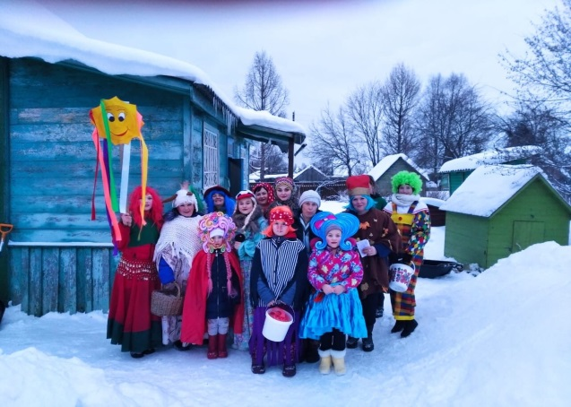  «Святки колядки» 2023г  Автор: Сулейманова Т.Ю. | 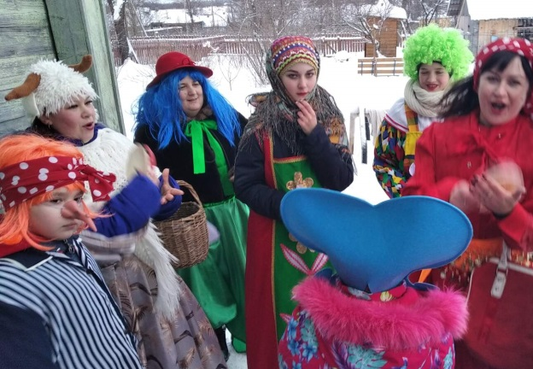  «Коляда! Коляда! Открывай ворота!» 2023г  Автор: Сулейманова Т.Ю.
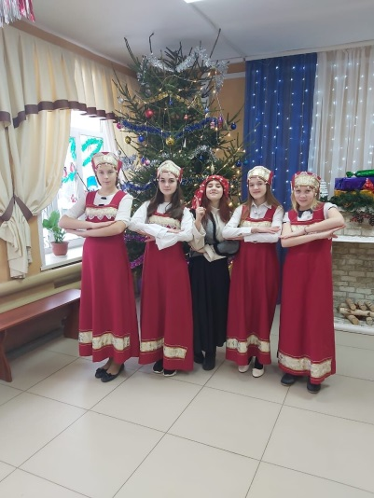  «Разучивание обрядовых песен-колядок» 2021г  Автор: Кокуева Т.М. | 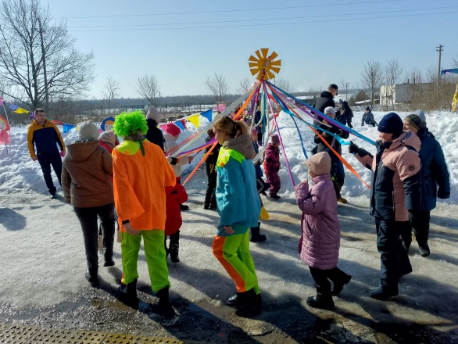  «Широкая масленица» 2024г  Автор: Малиновская Л.В.
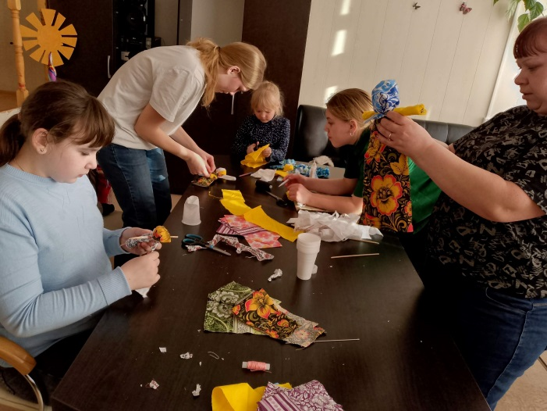  Мастер-класс «Изготовление масленичной куклы» 2024г  Автор: Волкова Д. | 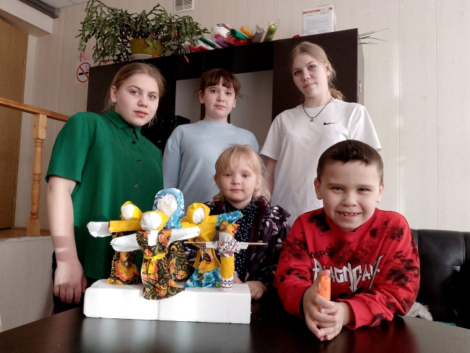  Мастер-класс «Изготовление масленичной куклы» 2024г Автор: Волкова Д.
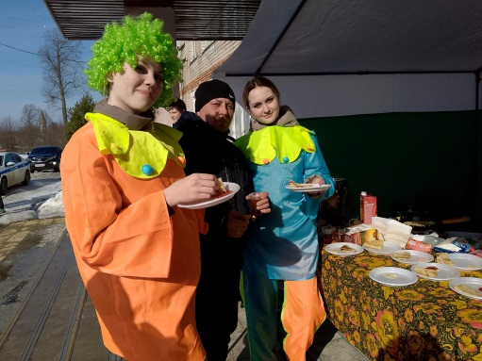  «Блин – блинок, жареный бочок» 2024г  Автор: Малиновская Л.В. | 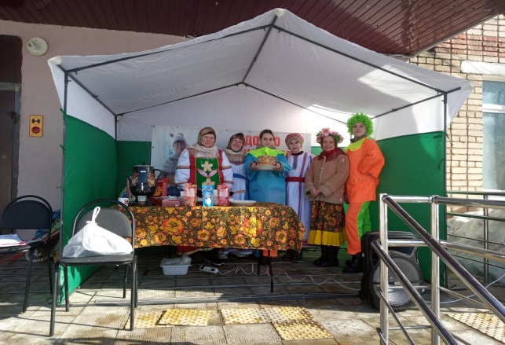  «Масленица пришла, блинов принесла!» 2024г  Автор: Малиновская Л.В.
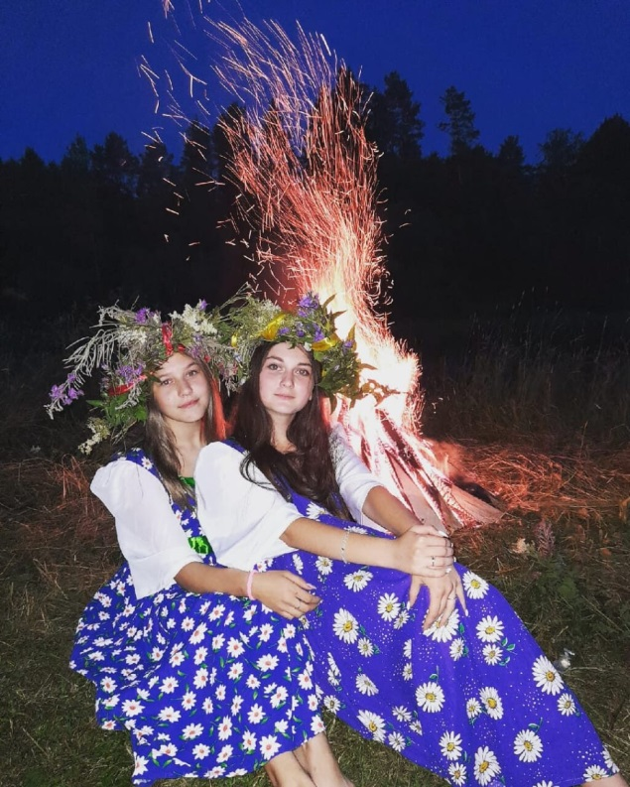  «На Ивана Купалу развлечений немало» 2022г  Автор: Жолтикова А.В. | 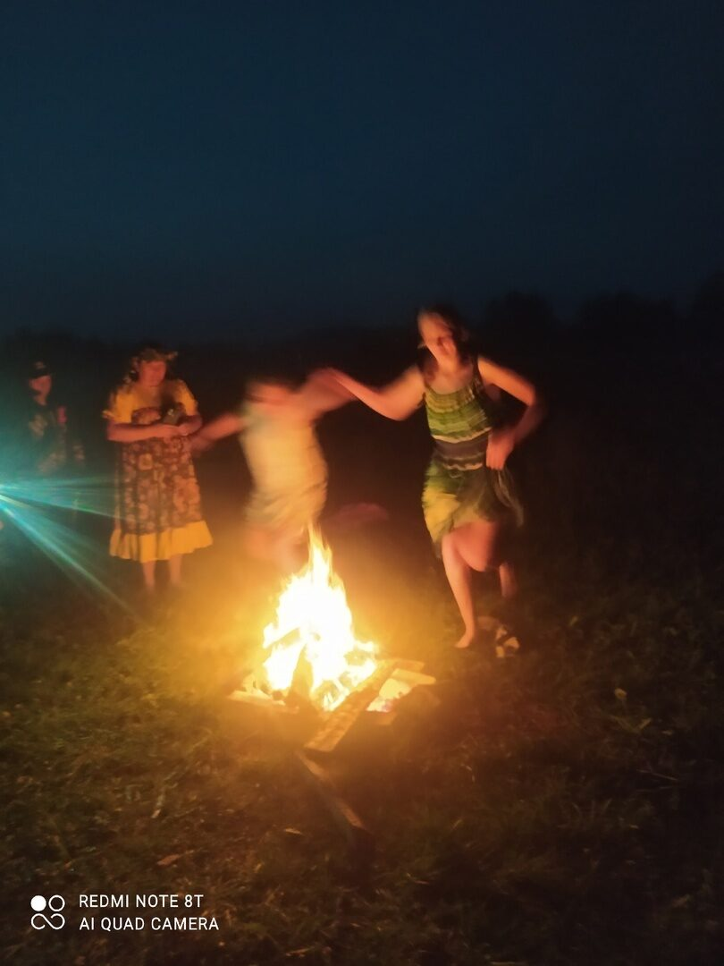  «На Ивана Купалу развлечений немало» 2022г  Автор: Жолтикова А.В.
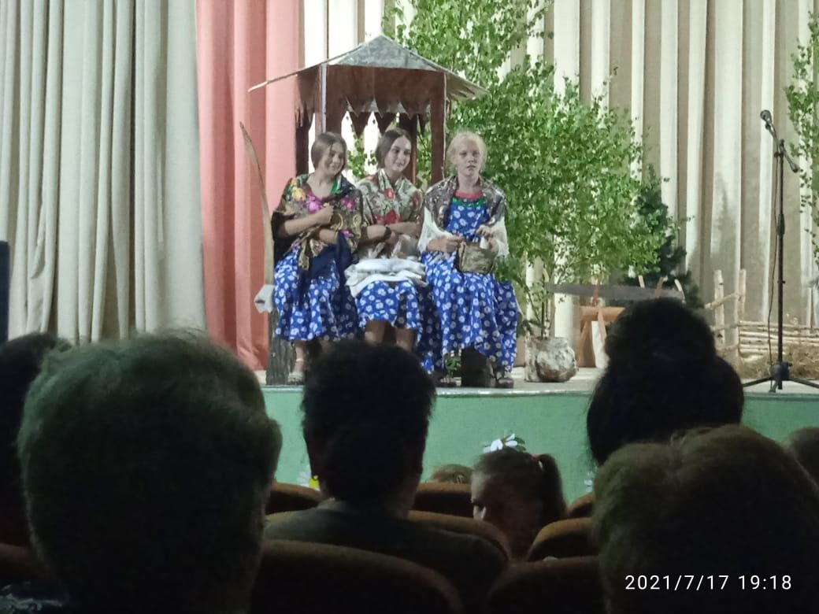  «Престольный праздник Троицы» 2021г  Автор: Калинина З.В. | 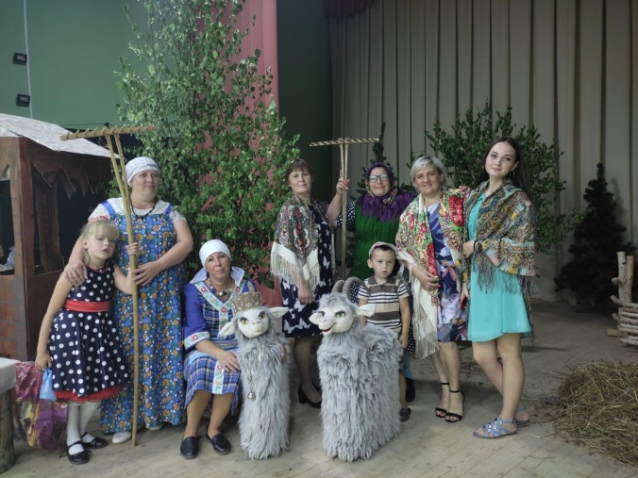  «Престольный праздник Троицы» 2021г  Автор: Калинина З.В.

